道路雨水管施工质量关键点

又到雨季时节，受强降雨影响，不少道路都会被水淹没，遇到百年一遇的降雨量甚至还会中断交通。道路的雨水普遍是流入雨水管后通过市政管网排出，道路被淹就是雨水未能及时排出形成的。积水不一定是雨水管工程质量原因，但雨水管的施工质量还是很重要的，直接影响后续周边雨期车辆交通是否顺畅。雨水管施工质量控制的关键点主要有以下五方面。
0
管道原材

混凝土管材料不合格，缺棱掉角，二次修补痕迹明显。容易造成管道内部裂缝，使用时间长出现渗水。
预防措施：1）管材及辅材验收合格才进场，产品需有合格证，进场复试报告等质量证明；2）钢筋砼管材表面无裂缝，局部露筋，蜂窝麻面等质量问题，砼龄期符合要求。
02
承插管安装不到位
管道接口连接安装随意，橡胶密封圈出现外露。
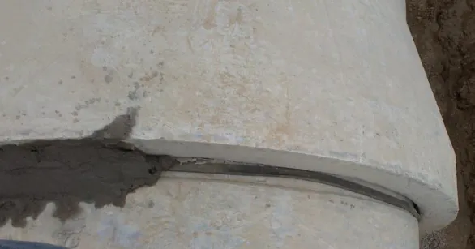
预防措施：1）大管径的管材安装要在管底部放置滚木，人工配合安装，或采用挖掘机正面轻推，使接缝紧密，连接可靠；2）管道接口之间的缝隙要比管材砼高一等级的砂浆或混凝土加微膨胀剂处理，振捣密实，完成后做好养护防止开裂；3）发现管道承插不合格须立即进行整改，控制安装误差，橡胶圈需与承口端管壁密贴，同时在外侧使用三角灰封堵密实。
03
基坑无排水措施

地下水丰富地段排水措施不当，坑内积水作业容易导致地基沉降，边坡过陡，安全质量隐患严重。
预防措施：1）沟槽开挖必须按照设计要求坡度开挖，开挖时注意控制检查，配置好安全防护用栏杆、警示标志、逃生梯等安全防护；2）管底预留 20-30cm 人工开挖，防止扰动基础，3）水泵等排水措施必须到位，沟槽不得积水，管道基础不可泡水，不准带水作业，并经隐蔽验收合格后才能施工；
04
井室施工不合格
管端头与检查井相接处砌筑不当，砂浆不饱满，空隙明显；施工过程回填过早，井室未灌芯，出现墙体变形位移。
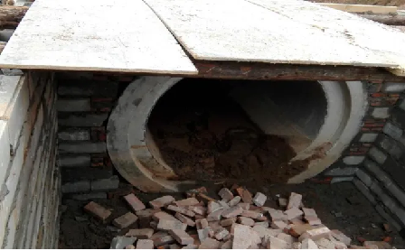
预防措施：1）管道与检查井之间接缝处理应先凿毛，涂刷界面剂，增强两者粘接力，连接处砌块排列不能通缝，砂浆饱满密实；2）砂石骨料水泥及生产的砂浆和混凝土质量需符合设计要求；3）在砂浆及混凝土材料强度达到设计要求后才能开始进行管道回填，先人工夯实，在管顶回填至 50cm 以上才能用机械压实；4）在管道回填前完成闭水试验，避免后期闭水试验不合格导致返工。
05
回填压实不合格
管顶及两侧回填灰土和碎石数量不足，管道沟槽回填土松铺过厚，未分层夯实。预防措施：1）管道侧面碎石数量必须符合设计要求合格后才能进入下步工序；2）回填灰土石灰需提前消解到位并提前拌合均匀，填筑完成后保证压实度和灰剂量的取样检测合格；3）人工回填厚度不得超过20cm，打夯机层层夯实；4）管顶 50cm 以下部位人工夯实，不得使用压路机等大型机械碾压；5）地下水丰富地段必须做好排水措施，回填前沟槽内不得积水；6）回填土的质量符合要求，不得有树根、垃圾等杂物，含水量符合要求。
